Методика проведения деловой игры
«Организация информирования и консультирования населения
по вопросам гражданской обороны»
- Основные положения
Деловая игра - это имитация рабочего процесса и его моделирование. Она представляет собой последовательность действий, которые игроки должны выполнить для достижения определенного результата. Деловая игра создает условия, в которых участники могут экспериментировать с различными решениями, не опасаясь негативных последствий. Она позволяет обучаемым оценить свой уровень знаний и научиться эффективно взаимодействовать с другими людьми.
Практика образовательного процесса и проведенные исследования показывают, что если степень усвоения учебного материала на лекциях составляет - от 20 до 50%, на семинарах - до 70%, то в ходе проведения деловых игр - до 90% (рисунок 1).
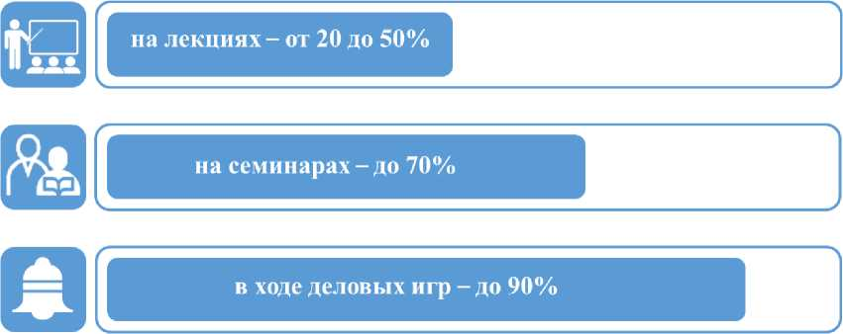
Рис.1. Степень усвоения учебного материала обучающимися в зависимости от вида занятия

Данная форма обучения побуждает интерес слушателей к активному участию в учебном процессе. Она объединяет в единый комплекс знания, умения и навыки, приобретенные в ходе повседневной деятельности и в процессе обучения (рисунок 2).
В целом деловая игра способствует:
- эффективному усвоению учебного материала;
- осуществлению обратной связи;
- развитию самостоятельности принятия решений и ответственности за их реализацию;
- совершенствованию профессиональных компетенций.


Познавательная
приобретение и закрепление профессиональных умений и навыков по специальности
Исследовательская
накопление статистического материала для последующей
выработки необходимых решений в профессиональной
деятельности
Воспитательная
возможность превращения знаний в убеждения и в мировоззрение обучаемых, изучение их моральнопрофессиональных качеств
Функция контроля
возможность
определения
содержания, глубины и систематичности
процесса обучения
Рисунок 2 - Функции деловой игры
Подготовка к деловой игре предполагает:
- уяснение исходных данных для разработки деловой игры;
- разработку документов для проведения деловой игры, игровых форм и атрибутов;
- организацию материального, технического и других видов обеспечения;
- контроль и оказание помощи игрокам (обучаемым).
При проведении деловой игры действия обучаемых должны отрабатываться на учебных картах местности с учетом обстановки, которая может сложиться на территории муниципального образования при возникновении ЧС различного характера.
При проведении деловой игры организаторы и посредники не должны допускать (рисунок 3):
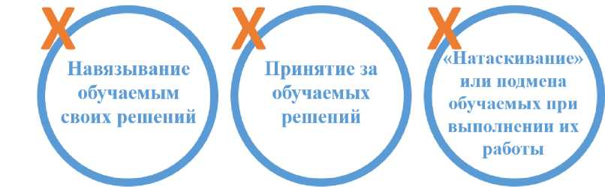
Рисунок 3 - Ошибки организаторов деловой игры
При проведении игры рекомендуется соблюдать следующие общие принципы (рисунок 4).
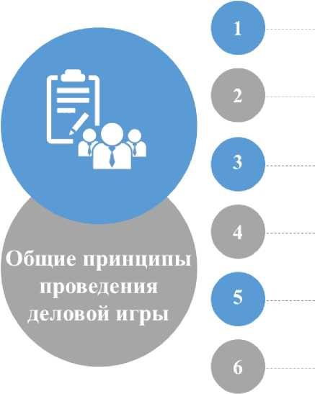
полное погружение участников . в проблематику игры
сбалансированность игровой
- деятельности («серьезность» и «условность»)
- вариативность решений
позитивная психологическая
’ поддержка участников
- методическая гибкость
. управляемость ходом игры
Рисунок 4 - Общие принципы проведения деловой игры
- Замысел проведения деловой игры
«Организация информирования и консультирования населения
по вопросам гражданской обороны»
Учебная цель: отработка навыков действий сотрудников УКП ГО и ЧС при проведении консультирования населения по вопросам гражданской обороны и защиты от чрезвычайных ситуаций.

Учебные вопросы:
- Особенности консультирования населения по вопросам эвакуации в безопасные районы
- Особенности консультирования населения по вопросам
предоставления средств индивидуальной защиты
- Особенности консультирования населения по вопросам
предоставления средств коллективной защиты

Время проведения: 90 минут
Место проведения: учебная аудитория.
Материально-техническое обеспечение: ПК, экран; проектор; типовые алгоритмы проведения консультационной работы с населением по вопросам гражданской обороны; учебные карты муниципального образования, справочная информация; учебные задания (вопросы) для персонажей игры, которые разрабатываются с учетом особенностей субъекта Российской Федерации и/или муниципального образования.
Общий замысел отработки учебных вопросов представлен на рисунке 5.
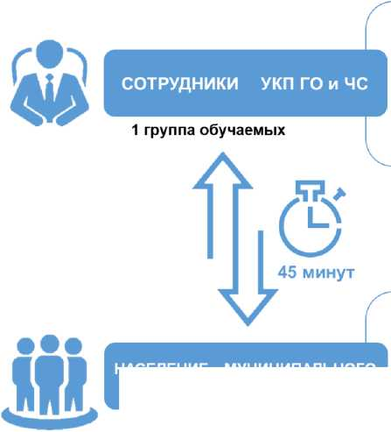
Организация консультирования населения
в соответствии с Алгоритмами действий
2 группа обучаемых
НАСЕЛЕНИЕ МУНИЦИПАЛЬНОГО ОБРАЗОВАНИЯ
Основная задача: Предоставить полную (достоверную) информацию по заданному вопросу. Добиться понимания и уяснения обучаемым порядка своих действий.
Общение с сотрудниками УКП ГО и ЧС в
соответствии с вопросами Деловой игры
Основная цель: Получить полную (достоверную) информацию от сотрудника УКП ГО и ЧС по заданному вопросу. Уяснить свои действия.
Рисунок 5 - Общий замысел отработки учебных вопросов
Типовые алгоритмы проведения консультационной работы с населением по вопросам ГО и защиты от ЧС, пример учебной карты и учебных заданий (вопросов) для персонажей игры представлены в приложениях А, Б, В к Методике проведения деловой игры.

